Trabajo Práctico N°5
“CPU”
- ¿Qué es una Unidad Central de Procesamiento (CPU)?
Explica su función principal dentro de un sistema informático.
RTA: La CPU es un componente del hardware el cual su función principal es interpretar y ejecutar instrucciones, procesar datos y coordinar el resto de componentes del sistema para realizar operaciones lógicas y matemáticas.
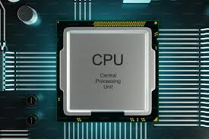
- ¿Qué función cumple la Unidad de Control dentro de la CPU?
Indica qué tareas realiza y cómo coordina los elementos del procesador.
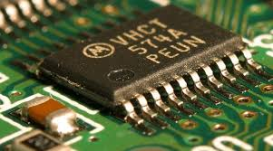
RTA: La Unidad de Control (UC) es el encargado dentro de la CPU de dirigir el flujo de datos y gestionar la ejecución de instrucciones. Su función principal es buscar, decodificar e interpretar las instrucciones de los programas, coordinando los componentes internos para ejecutar tareas de forma ordenada.

Las tareas que realiza y cómo las organiza son: traer la instrucción a ejecutar desde la memoria principal (RAM), interpreta el código de la instrucción para entender qué operación se debe realizar, genera las señales de control necesarias para activar los componentes hardware necesarios y regula el orden y la temporización (timing) de todas las operaciones del procesador.
- ¿Qué función cumple la Unidad Aritmético-Lógica (ALU)?
Menciona qué tipo de operaciones ejecuta.
RTA: Su función principal es ejecutar instrucciones aritméticas y lógicas básicas para procesar información y acelerar el rendimiento del ordenador.
La Unidad Aritmético Lógica (ALU) es el componente de la CPU responsable de ejecutar operaciones matemáticas como la suma, resta, multiplicación y lógicas (AND, OR, NOT, comparaciones) sobre datos binarios
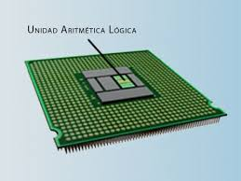
- ¿Qué son los registros del procesador y qué función unifican?
Explica su uso y por qué son importantes para el funcionamiento del procesador.
RTA: Los registros del procesador son memorias de muy alta velocidad y escasa capacidad, situadas dentro de la CPU, que almacenan temporalmente datos, instrucciones y direcciones de memoria en uso inmediato
Unifican funciones como el almacenamiento inmediato, el control de flujo y la ejecución aritmética/lógica. Su uso es importante debido a que permiten almacenar datos operativos, guardando operaciones matemáticas o lógicas que la CPU realiza en ese preciso instante, también indican dónde se encuentra la siguiente instrucción a ejecutar o dónde leer/escribir datos en la memoria RAM y por último registran el estado actual del procesador, controlando la secuencia de ejecución.

- ¿Qué es una APU?
Define este tipo de unidad y comentá qué componentes integra.
RTA: Una APU (Accelerated Processing Unit) es un microprocesador que integra en un solo chip una unidad central de procesamiento (CPU) y una unidad de procesamiento gráfico (GPU) de alto rendimiento
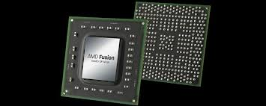
- ¿Qué es el Hyper-Threading?
Explica en qué consiste esta tecnología y cómo mejora el rendimiento.
RTA: El Hyper-Threading es una tecnología de Intel que permite a un único núcleo físico de CPU comportarse como dos núcleos lógicos, ejecutando dos subprocesos (threads) simultáneamente. Mejora el rendimiento multitarea y la eficiencia al aprovechar el tiempo de inactividad del procesador, logrando un mejor rendimiento general sin necesidad de núcleos físicos adicionales.
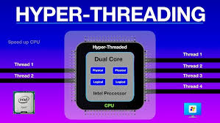
- ¿Qué es el Turbo Boost?
Comentá qué hace esta tecnología y en qué situaciones se activa.
RTA: La tecnología Intel Turbo Boost es una función automática que aumenta la velocidad de reloj (frecuencia) del procesador cuando se necesitan tareas exigentes, y la reduce para ahorrar energía en tareas ligeras
Se activa cuando por ejemplo una aplicación necesita más potencia en juegos o edición, ahí es cuando el procesador sube sus gigahercios por encima de su frecuencia base, siempre que no supere los límites de seguridad de energía y temperatura.
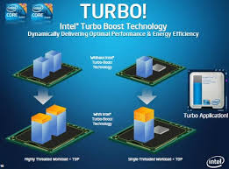
- ¿A qué se le llama Turbo Core (en procesadores AMD)?
Relaciona su función con la mejora del desempeño del CPU.
RTA: El Turbo Core es una función automática que funciona cuando el CPU detecta una alta carga, entonces el Turbo Core sube la frecuencia de reloj y si no supera su límite de energía y calor seguro, aumenta los Megahercios para dar más rendimiento en ese momento.
Su mejora del desempeño del CPU es gracias a que permite un aumento puntual de rendimiento (300-400 MHz o más) sin que el usuario tenga que realizar overclock manual
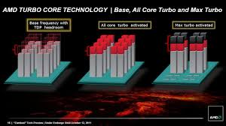
- ¿Qué es el TDP de un procesador?
Explica qué indica este valor y cómo influye en la refrigeración del sistema.
RTA: El TDP (Thermal Design Power) es la cantidad máxima de calor, medida en vatios, que un componente (CPU o GPU) genera bajo una carga de trabajo real, y que su sistema de refrigeración debe disipar para funcionar correctamente.

- ¿Qué significado tienen las siglas MIPS y MFLOPS?
Define cada uno y comentá qué aspecto del rendimiento del procesador mide.
RTA: Los MIPS significa Millones de Instrucciones Por Segundo, y su trabajo es medir la velocidad general de procesamiento al ejecutar instrucciones enteras, mientras que MFLOPS significa Millones de Operaciones de Punto Flotante Por Segundo, y se encarga de cuantificar la capacidad de cálculo científico y numérico de precisión (decimales).
- Dibuja un croquis representativo de un CPU
Indica las partes principales: Unidad de Control, ALU, Registros, Buses, Caché, etc.

